**物质的检验与鉴别——学习任务单**

【任务一】上节课小明利用酚酞、饱和石灰水、稀盐酸、碳酸钠这四种物质表演了以下的变色实验。

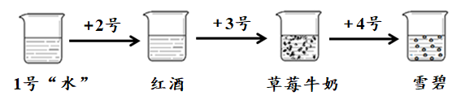

现在给同学们提供了这四种试剂，但没有贴标签，请同学们利用已有的知识，给这四种物质贴上标签。

【资料】已知碳酸钠溶液呈碱性。

**1.甲同学在实验室中选用一种试剂完成了任务，你会选择哪种物质，为什么？请设计你的实验方案。**

|  |  |  |
| --- | --- | --- |
| 实验步骤 | 实验现象 | 实验结论 |
|  |  |  |

**2.乙同学说，我不去选择其它试剂，也能鉴别出来，你知道他怎么做到的吗？**

分析：

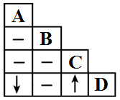 练习：A～D为实验室中未贴标签的4种溶液，分别为：澄清石灰水、碳酸钠溶液、稀盐酸和氢氧化钠溶液。将A、B、C、D溶液两两混合，观察到的现象记录如右图所示。（图中“—”代表无明显现象）。请确定ABCD四种物质的化学式。

**3. 丙同学将四瓶溶液编号后，各取少量溶液于四支试管中，分别加热。A中产生刺激性的气味，B、C无明显变化，D中溶液变浑浊。冷却后，再取少量澄清D溶液滴入B、C中，B溶液变浑浊，C溶液变红。以上实验，丙同学也鉴别出了四种溶液。请你分析丙同学的推理过程。**

**总结归纳：**物质检验与鉴别的基本思路和方法

**【任务二】通过查阅资料，小明了解到草木灰是一种常用的钾肥。他通过提取草木灰浸泡液的方法获取了一种白色的固体，想通过实验证明该固体是一种碳酸盐。请你帮他设计实验，加以证明。**

|  |  |  |
| --- | --- | --- |
| 实验步骤（装置） | 实验现象 | 实验结论 |
|  |  |  |

**总结归纳：应用物质检验与鉴别的方法解决实际问题过程中的解决策略**

**【任务三】** 反应后物质成分的探究

澄清石灰水与碳酸钠溶液充分反应后，溶液中的溶质组成有几种可能？如何设计实验进行证明？

（1）写出反应的方程式________________________________________。

（2）反应后所得溶液中的溶质组成有几种可能呢？

【猜想】________________________________________________________。

（3）请设计实验证明你的猜想

|  |  |  |
| --- | --- | --- |
| 实验步骤 | 实验现象 | 实验结论 |
|  |  |  |

（4）总结归纳反应后物质成分检验的一般思路

【任务四】通过本节课的学习，请构建物质检验与鉴别的解题思路的思维框架